1987 年 AMC 12 真题与解答
American Mathematics Competitions 12 · 中英双语
共 30 题；单项选择题。本卷为历史卷（早期 AHSME/AMC 赛制），题量与现行的 25 题不同。
编排说明：第一部分为题目（先中文、后英文原题），第二部分为解答与答案，便于先做题后对答案。
第一部分 题目
第 1 题
(1+x²)(1-x³) 等于
（A）1-x⁵ （B）1-x⁶ （C）1+x²-x³ （D）1+x²-x³-x⁵ （E）1+x²-x³-x⁶
English
(1+x²)(1-x³) equals
(A) 1-x⁵ (B) 1-x⁶ (C) 1+x²-x³ (D) 1+x²-x³-x⁵ (E) 1+x²-x³-x⁶
第 2 题
如图，从等边三角形上切去一个满足 DB=EB=1 的三角形顶角。原等边三角形为 ABC，边长为 3。剩余四边形 ADEC 的周长为
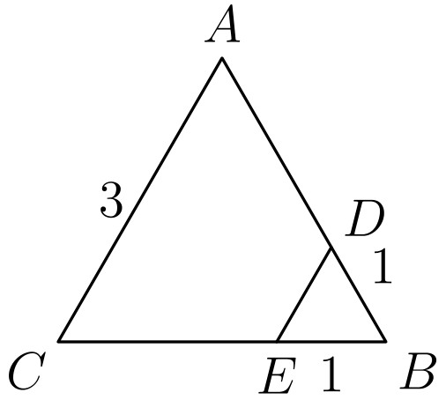
（A）6 （B）61/2 （C）7 （D）71/2 （E）8
English
As shown in the figure, a triangular corner with side lengths DB=EB=1 is cut from equilateral triangle ABC of side length 3. The perimeter of the remaining quadrilateral ADEC is
(A) 6 (B) 61/2 (C) 7 (D) 71/2 (E) 8
第 3 题
小于 100 且个位数字为 7 的质数有多少个？（假设采用通常的 10 进制表示。）
（A）4 （B）5 （C）6 （D）7 （E）8
English
How many primes less than 100 have 7 as the ones digit? (Assume the usual base 10 representation.)
(A) 4 (B) 5 (C) 6 (D) 7 (E) 8
第 4 题
(2¹+2⁰+2⁻¹)/(2⁻²+2⁻³+2⁻⁴)
等于
（A）6 （B）8 （C）31/2 （D）24 （E）512
English
(2¹+2⁰+2⁻¹)/(2⁻²+2⁻³+2⁻⁴)
equals
(A) 6 (B) 8 (C) 31/2 (D) 24 (E) 512
第 5 题
一名学生记录了一组测量值的精确百分比频数分布，如下表所示。然而，学生忘记标明测量值的总数 N。N 的最小可能值是多少？
测量值 | 百分比频数
0 | 12.5
1 | 0
2 | 50
3 | 25
4 | 12.5
 | 100

（A）5 （B）8 （C）16 （D）25 （E）50
English
A student recorded the exact percentage frequency distribution for a set of measurements, as shown below. However, the student neglected to indicate N, the total number of measurements. What is the smallest possible value of N?
measured value | percent frequency
0 | 12.5
1 | 0
2 | 50
3 | 25
4 | 12.5
 | 100

(A) 5 (B) 8 (C) 16 (D) 25 (E) 50
第 6 题
在图示的 △ ABC 中，D 是一个内点，x、y、z、w 表示各角的度数。求 x，并用 y、z、w 表示。
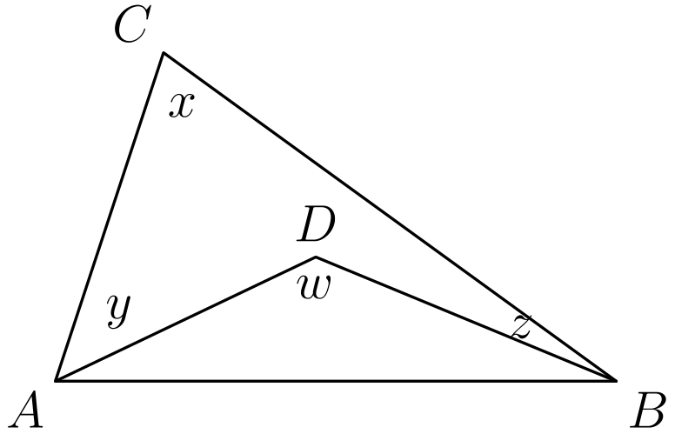
（A）w-y-z （B）w-2y-2z （C）180-w-y-z （D）2w-y-z （E）180-w+y+z
English
In the △ ABC shown, D is some interior point, and x, y, z, w are the measures of angles in degrees. Solve for x in terms of y, z, and w.
(A) w-y-z (B) w-2y-2z (C) 180-w-y-z (D) 2w-y-z (E) 180-w+y+z
第 7 题
若 a-1=b+2=c-3=d+4，则 a、b、c、d 这四个量中最大的是哪一个？
（A）a （B）b （C）c （D）d （E）没有一个量总是最大
English
If a-1=b+2=c-3=d+4, which of the four quantities a, b, c, d is the largest?
(A) a (B) b (C) c (D) d (E) no one is always largest
第 8 题
图中，距离 AD 与 BD 之和
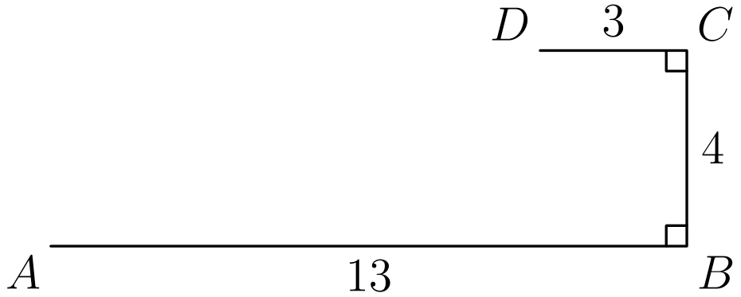
（A）在 10 与 11 之间 （B）12 （C）在 15 与 16 之间 （D）在 16 与 17 之间 （E）17
English
In the figure the sum of the distances AD and BD is
(A) between 10 and 11 (B) 12 (C) between 15 and 16 (D) between 16 and 17 (E) 17
第 9 题
一个等差数列的前四项为 a、x、b、2x。a 与 b 之比为
（A）1/4 （B）1/3 （C）1/2 （D）2/3 （E）2
English
The first four terms of an arithmetic sequence are a, x, b, 2x. The ratio of a to b is
(A) 1/4 (B) 1/3 (C) 1/2 (D) 2/3 (E) 2
第 10 题
由非零实数组成的有序三元组 (a,b,c) 中，满足每个数都等于另外两个数之积的有多少个？
（A）1 （B）2 （C）3 （D）4 （E）5
English
How many ordered triples (a,b,c) of nonzero real numbers have the property that each number is the product of the other two?
(A) 1 (B) 2 (C) 3 (D) 4 (E) 5
第 11 题
设 c 为常数。联立方程
x-y=2,
cx+y=3
的解 (x,y) 位于第一象限的充要条件是
（A）c=-1 （B）c>-1 （C）c<3/2 （D）0< c<3/2 （E）-1< c<3/2
English
Let c be a constant. The simultaneous equations
x-y=2,
cx+y=3.
have a solution (x,y) inside Quadrant I if and only if
(A) c=-1 (B) c>-1 (C) c<3/2 (D) 0< c<3/2 (E) -1< c<3/2
第 12 题
在一间办公室里，老板一天中不时给秘书一封信让其打字，每次都把新信放在秘书收件箱中信堆的最上面。秘书有空时，就取出最上面的一封信打字。假设共有五封信，老板按 1、2、3、4、5 的顺序送来。下列哪一个顺序不可能是秘书的打字顺序？
（A）1，2，3，4，5 （B）2，4，3，5，1 （C）3，2，4，1，5 （D）4，5，2，3，1 （E）5，4，3，2，1
English
In an office, at various times during the day the boss gives the secretary a letter to type, each time putting the letter on top of the pile in the secretary’s in-box. When there is time, the secretary takes the top letter off the pile and types it. If there are five letters in all, and the boss delivers them in the order 1, 2, 3, 4, 5, which of the following could not be the order in which the secretary types them?
(A) 1, 2, 3, 4, 5 (B) 2, 4, 3, 5, 1 (C) 3, 2, 4, 1, 5 (D) 4, 5, 2, 3, 1 (E) 5, 4, 3, 2, 1
第 13 题
一条宽 5 厘米的长纸带共绕 600 圈，所绕硬纸筒的直径为 2 厘米，最终形成直径为 10 厘米的收银机纸卷。估算纸带的长度（单位为米）。（把这张纸看成 600 个同心圆，其直径从 2 厘米到 10 厘米等间距排列。）
（A）36π （B）45π （C）60π （D）72π （E）90π
English
A long piece of paper 5 cm wide is made into a roll for cash registers by wrapping it 600 times around a cardboard tube of diameter 2 cm, forming a roll 10 cm in diameter. Approximate the length of the paper in meters. (Pretend the paper forms 600 concentric circles with diameters evenly spaced from 2 cm to 10 cm.)
(A) 36π (B) 45π (C) 60π (D) 72π (E) 90π
第 14 题
ABCD 是正方形，M 和 N 分别是 BC 和 CD 的中点。则 sinθ=
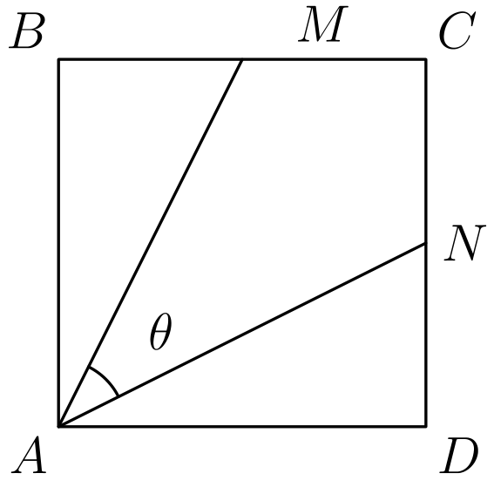
（A）(√(5))/5 （B）3/5 （C）(√(10))/5 （D）4/5 （E）以上都不是
English
ABCD is a square and M and N are the midpoints of BC and CD, respectively. Then sinθ=
(A) (√(5))/5 (B) 3/5 (C) (√(10))/5 (D) 4/5 (E) none of these
第 15 题
若 (x,y) 是方程组
xy=6,
x²y+xy²+x+y=63
的一个解，求 x²+y²。
（A）13 （B）1173/32 （C）55 （D）69 （E）81
English
If (x,y) is a solution to the system
xy=6,
x²y+xy²+x+y=63,
find x²+y².
(A) 13 (B) 1173/32 (C) 55 (D) 69 (E) 81
第 16 题
一位密码学家设计了如下正整数编码方法。首先，将整数表示成 5 进制。其次，建立 1 对 1 的对应关系，把 5 进制表示中出现的数字与集合 {V,W,X,Y,Z} 的元素对应起来。利用这一对应关系，密码学家发现，连续三个递增整数依次编码为 VYZ、VYX、VVW。用 10 进制表示编码为 XYZ 的整数，结果是多少？
（A）48 （B）71 （C）82 （D）108 （E）113
English
A cryptographer devises the following method for encoding positive integers. First, the integer is expressed in base 5. Second, a 1-to-1 correspondence is established between the digits that appear in the expressions in base 5 and the elements of the set {V,W,X,Y,Z}. Using this correspondence, the cryptographer finds that three consecutive integers in increasing order are coded as VYZ, VYX, VVW, respectively. What is the base-10 expression for the integer coded as XYZ?
(A) 48 (B) 71 (C) 82 (D) 108 (E) 113
第 17 题
在一次数学竞赛中，比尔与迪克的分数之和等于安与卡萝尔的分数之和。如果交换比尔与卡萝尔的分数，安与卡萝尔的分数之和将超过另外两人的分数之和。此外，迪克的分数超过比尔与卡萝尔的分数之和。假设所有分数均为非负数，求四名选手从高到低的名次顺序。
（A）迪克、安、卡萝尔、比尔 （B）迪克、安、比尔、卡萝尔 （C）迪克、卡萝尔、比尔、安 （D）安、迪克、卡萝尔、比尔 （E）安、迪克、比尔、卡萝尔
English
In a mathematics competition, the sum of the scores of Bill and Dick equalled the sum of the scores of Ann and Carol. If the scores of Bill and Carol had been interchanged, then the sum of the scores of Ann and Carol would have exceeded the sum of the scores of the other two. Also, Dick’s score exceeded the sum of the scores of Bill and Carol. Determine the order in which the four contestants finished, from highest to lowest. Assume all scores were nonnegative.
(A) Dick, Ann, Carol, Bill (B) Dick, Ann, Bill, Carol (C) Dick, Carol, Bill, Ann (D) Ann, Dick, Carol, Bill (E) Ann, Dick, Bill, Carol
第 18 题
某书架恰好可由 A 本代数书（厚度均相同）与 H 本几何书（厚度均相同，且比代数书厚）共同放满。另有 S 本代数书与 M 本几何书也能放满同一书架。最后，单独用 E 本代数书也能放满这个书架。已知 A、H、S、M、E 是互不相同的正整数，则 E 为
（A）AM+SH/M+H （B）AM²+SH²/M²+H² （C）AH-SM/M-H （D）AM-SH/M-H （E）AM²-SH²/M²-H²
English
It takes A algebra books (all the same thickness) and H geometry books (all the same thickness, which is greater than that of an algebra book) to completely fill a certain shelf. Also, S of the algebra books and M of the geometry books would fill the same shelf. Finally, E of the algebra books alone would fill this shelf. Given that A, H, S, M, E are distinct positive integers, it follows that E is
(A) AM+SH/M+H (B) AM²+SH²/M²+H² (C) AH-SM/M-H (D) AM-SH/M-H (E) AM²-SH²/M²-H²
第 19 题
下列哪个数最接近 √(65)-√(63)？
（A）0.12 （B）0.13 （C）0.14 （D）0.15 （E）0.16
English
Which of the following is closest to √(65)-√(63)?
(A) 0.12 (B) 0.13 (C) 0.14 (D) 0.15 (E) 0.16
第 20 题
计算
log₁₀(tan1°)
+log₁₀(tan2°)
+log₁₀(tan3°)+⋯
+log₁₀(tan88°)
+log₁₀(tan89°)
。
（A）0 （B）1/2log₁₀((√(3))/2) （C）1/2log₁₀2 （D）1 （E）以上都不是
English
Evaluate
log₁₀(tan1°)
+log₁₀(tan2°)
+log₁₀(tan3°)+⋯
+log₁₀(tan88°)
+log₁₀(tan89°).
(A) 0 (B) 1/2log₁₀((√(3))/2) (C) 1/2log₁₀2 (D) 1 (E) none of these
第 21 题
在一个给定的等腰直角三角形中内接正方形，有两种自然的方式。若按下图 1 所示的方式内接，则正方形的面积为 441cm²。问面积以 cm² 为单位时，在同一个 △ ABC 中按下图 2 所示方式内接的正方形面积是多少？
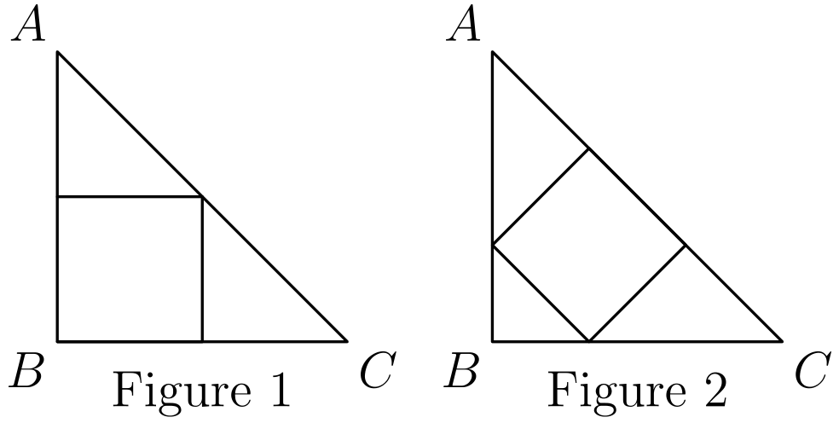
（A）378 （B）392 （C）400 （D）441 （E）484
English
There are two natural ways to inscribe a square in a given isosceles right triangle. If it is done as in Figure 1 below, then one finds that the area of the square is 441cm². What is the area (in cm²) of the square inscribed in the same △ ABC as shown in Figure 2 below?
(A) 378 (B) 392 (C) 400 (D) 441 (E) 484
第 22 题
湖面结冰时，一个球正漂浮在湖中。取出这个球时没有破坏冰面，留下的洞在冰面处宽 24 厘米、深 8 厘米。这个球的半径是多少厘米？
（A）8 （B）12 （C）13 （D）8√(3) （E）6√(6)
English
A ball was floating in a lake when the lake froze. The ball was removed (without breaking the ice), leaving a hole 24 cm across at the top and 8 cm deep. What was the radius of the ball (in centimeters)?
(A) 8 (B) 12 (C) 13 (D) 8√(3) (E) 6√(6)
第 23 题
若 p 是质数，且方程 x²+px-444p=0 的两个根都是整数，则
（A）1< p≤11 （B）11< p≤21 （C）21< p≤31 （D）31< p≤41 （E）41< p≤51
English
If p is a prime and both roots of x²+px-444p=0 are integers, then
(A) 1< p≤11 (B) 11< p≤21 (C) 21< p≤31 (D) 31< p≤41 (E) 41< p≤51
第 24 题
有多少个多项式函数 f 的次数 ≥1，且满足
f(x²)=[f(x)]²=f(f(x))？
（A）0 （B）1 （C）2 （D）有限多个，但多于 2 个 （E）无限多个
English
How many polynomial functions f of degree ≥1 satisfy
f(x²)=[f(x)]²=f(f(x))?
(A) 0 (B) 1 (C) 2 (D) finitely many but more than 2 (E) infinitely many
第 25 题
ABC 是一个三角形，其中 A=(0,0)、B=(36,15)，且点 C 的两个坐标都是整数。△ ABC 的面积最小可以是多少？
（A）1/2 （B）1 （C）3/2 （D）13/2 （E）不存在最小值
English
ABC is a triangle: A=(0,0), B=(36,15), and both the coordinates of C are integers. What is the minimum area △ ABC can have?
(A) 1/2 (B) 1 (C) 3/2 (D) 13/2 (E) there is no minimum
第 26 题
把 2.5 均匀随机地分成两个非负实数，例如分成 2.143 与 0.357，或分成 √(3) 与 2.5-√(3)。然后把每个数四舍五入到最接近的整数。例如在第一种情形中得到 2 与 0，在第二种情形中得到 2 与 1。这两个整数之和为 3 的概率是多少？
（A）1/4 （B）2/5 （C）1/2 （D）3/5 （E）3/4
English
The amount 2.5 is split into two nonnegative real numbers uniformly at random, for instance, into 2.143 and 0.357, or into √(3) and 2.5-√(3). Then each number is rounded to its nearest integer, for instance, 2 and 0 in the first case above, 2 and 1 in the second. What is the probability that the two integers sum to 3?
(A) 1/4 (B) 2/5 (C) 1/2 (D) 3/5 (E) 3/4
第 27 题
一块立方体奶酪 C={(x,y,z)|0≤ x,y,z≤1} 沿平面 x=y、y=z 和 z=x 切开。共得到多少块？（三刀全部切完之前，不移动奶酪。）
（A）5 （B）6 （C）7 （D）8 （E）9
English
A cube of cheese C={(x,y,z)|0≤ x,y,z≤1} is cut along the planes x=y, y=z, and z=x. How many pieces are there? (No cheese is moved until all three cuts are made.)
(A) 5 (B) 6 (C) 7 (D) 8 (E) 9
第 28 题
设 a、b、c、d 为实数。假设方程
z⁴+az³+bz²+cz+d=0
的所有根都是复数，并且都位于复平面上以 0+0i 为圆心、半径为 1 的圆上。所有根的倒数之和必定为
（A）a （B）b （C）c （D）-a （E）-b
English
Let a, b, c, d be real numbers. Suppose that all the roots of
z⁴+az³+bz²+cz+d=0
are complex numbers lying on a circle in the complex plane centered at 0+0i and having radius 1. The sum of the reciprocals of the roots is necessarily
(A) a (B) b (C) c (D) -a (E) -b
第 29 题
数列递归定义如下：t₁=1；当 n>1 时，tₙ=1+t_(n/2)（此时 n 为偶数），而 tₙ=1/(tₙ₋₁)（此时 n 为奇数）。已知 tₙ=19/87，则 n 的各位数字之和为
（A）15 （B）17 （C）19 （D）21 （E）23
English
Consider the sequence of numbers defined recursively by t₁=1 and for n>1 by tₙ=1+t_(n/2) when n is even and by tₙ=1/(tₙ₋₁) when n is odd. Given that tₙ=19/87, the sum of the digits of n is
(A) 15 (B) 17 (C) 19 (D) 21 (E) 23
第 30 题
如图，△ ABC 中有 ∠ A=45° 和 ∠ B=30°。直线 DE 满足点 D 在 AB 上且 ∠ ADE=60°，并将 △ ABC 分成面积相等的两部分。（注意：图形可能不准确，点 E 也许在 CB 上而不是 AC 上。）比值 AD/AB 为
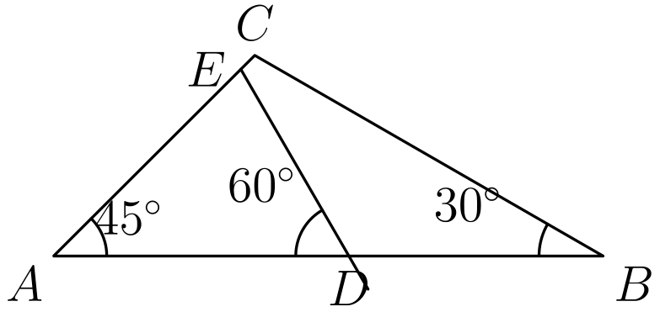
（A）1/(√(2)) （B）2/(2+√(2)) （C）1/(√(3)) （D）1/(³√(6)) （E）1/(⁴√(12))
English
In the figure, △ ABC has ∠ A=45° and ∠ B=30°. A line DE, with D on AB and ∠ ADE=60°, divides △ ABC into two pieces of equal area. (Note: the figure may not be accurate; perhaps E is on CB instead of AC.) The ratio AD/AB is
(A) 1/(√(2)) (B) 2/(2+√(2)) (C) 1/(√(3)) (D) 1/(³√(6)) (E) 1/(⁴√(12))

第二部分 解答
答案速查：
题号 1 2 3 4 5 6 7 8 9
答案 D E C B B A C C B
题号 10 11 12 13 14 15 16 17 18
答案 D E D A B D D E D
题号 19 20 21 22 23 24 25 26 27
答案 B A B C D B C B B
题号 28 29 30
答案 D A E
答案串：DECBBACCBDEDABDDEDBABCDBCBBDAE
第 1 题 答案 D
展开得
(1+x²)(1-x³) =1+x²-x³
-x⁵
。
所以正确答案是D。
English
Expanding gives
(1+x²)(1-x³) =1+x²-x³
-x⁵.
Thus the correct answer isD.
第 2 题 答案 E
由于 ∠ DBE=60°，且 DB=EB=1，所以三角形 DBE 是等边三角形，从而 DE=1。原周长为 9。切去这个顶角会去掉两条单位线段，并增加一条单位线段：
9-1-1+1=8。
所以正确答案是E。
English
Since ∠ DBE=60° and DB=EB=1, triangle DBE is equilateral, so DE=1. The original perimeter is 9. Cutting off the corner removes two unit segments and adds one:
9-1-1+1=8.
Thus the correct answer isE.
第 3 题 答案 C
这些质数为
7, 17, 37, 47, 67, 97。
其余候选数 27,57,77 和 87 均为合数。因此，这样的质数共有 6 个。
所以正确答案是C。
English
The primes are
7, 17, 37, 47, 67, 97.
The other candidates are composite: 27,57,77, and 87. Hence there are 6 such primes.
Thus the correct answer isC.
第 4 题 答案 B
分子为
2+1+1/2=7/2，
而分母为
1/4+1/8+1/16=7/16。
两者之商为 (7/2)/(7/16)=8。
所以正确答案是B。
English
The numerator is
2+1+1/2=7/2,
while the denominator is
1/4+1/8+1/16=7/16.
Their quotient is (7/2)/(7/16)=8.
Thus the correct answer isB.
第 5 题 答案 B
由于 12.5%=1/8，总数 N 必须能被 8 整除。取 N=8 时，各频数为 1,0,4,2,1，均为整数。因此，最小可能总数为 8。
所以正确答案是B。
English
Since 12.5%=1/8, the total N must be divisible by 8. Taking N=8 gives frequencies 1,0,4,2,1, all whole numbers. Thus the smallest possible total is 8.
Therefore the correct answer isB.
第 6 题 答案 A
设三角形 ADB 在 A 和 B 处未标出的角分别为 α 和 β。则
α+β+w=180°。
三角形 ABC 的内角和给出
(α+y)+(β+z)+x=180°。
两式相减，得到 x+y+z=w，所以 x=w-y-z。
所以正确答案是A。
English
Let the unlabelled angles of triangle ADB at A and B be α and β. Then
α+β+w=180°.
The angle sum of triangle ABC gives
(α+y)+(β+z)+x=180°.
Subtracting yields x+y+z=w, so x=w-y-z.
Thus the correct answer isA.
第 7 题 答案 C
若公共值为 k，则
a=k+1, b=k-2,
c=k+3, d=k-4
。
因此，c 总是最大的。
所以正确答案是C。
English
If the common value is k, then
a=k+1, b=k-2,
c=k+3, d=k-4.
Therefore c is always the largest.
Thus the correct answer isC.
第 8 题 答案 C
三角形 BCD 是一个 3-4-5 直角三角形，所以 BD=5。从 A 到 D 的水平位移为 13-3=10，竖直位移为 4，因此
AD=√(10²+4²)=√(116)。
由于 10<√(116)<11，所以 AD+BD 在 15 与 16 之间。
所以正确答案是C。
English
Triangle BCD is a 3-4-5 right triangle, so BD=5. From A to D, the horizontal displacement is 13-3=10 and the vertical displacement is 4, hence
AD=√(10²+4²)=√(116).
Since 10<√(116)<11, the sum AD+BD is between 15 and 16.
Thus the correct answer isC.
第 9 题 答案 B
设公差为 d。则 x=a+d, b=a+2d，且 2x=a+3d。因此
2(a+d)=a+3d，
所以 a=d，且 b=3d。因此 a/b=1/3。
所以正确答案是B。
English
Let the common difference be d. Then x=a+d, b=a+2d, and 2x=a+3d. Thus
2(a+d)=a+3d,
so a=d and b=3d. Therefore a/b=1/3.
Thus the correct answer isB.
第 10 题 答案 D
将 a=bc, b=ca, c=ab 相乘，得到
abc=(abc)²。
由于变量都不为零，所以 abc=1。此外，abc=a²=b²=c²，所以每个变量都是 1 或 -1。乘积为 1 时，要么没有负号，要么恰有两个负号，因此共有 1+3=4 个有序三元组。
所以正确答案是D。
English
Multiplying a=bc, b=ca, c=ab gives
abc=(abc)².
Since none of the variables is zero, abc=1. Also abc=a²=b²=c², so each variable is 1 or -1. Product 1 allows either no negative signs or exactly two, giving 1+3=4 ordered triples.
Thus the correct answer isD.
第 11 题 答案 E
解方程组得
x=5/c+1, y=3-2c/c+1。
条件 x>0 要求 c>-1。在分母为正的情况下，y>0 等价于 c<3/2。因此 -1< c<3/2。
所以正确答案是E。
English
Solving the system gives
x=5/c+1, y=3-2c/c+1.
The condition x>0 requires c>-1. With this positive denominator, y>0 is equivalent to c<3/2. Hence -1< c<3/2.
Thus the correct answer isE.
第 12 题 答案 D
要使选项 D 中的 4 最先打完，信 1,2,3,4 必须都已送到；信堆中紧邻下面的 3 会在取出 4 后留在最上面。此时可以送来并打完信 5，但 3 仍在 2 的上面，所以接下来不可能打信 2。因此，4,5,2,3,1 是不可能的顺序。其余每个所列顺序都可以通过交错安排送信和打字来实现。
所以正确答案是D。
English
To type 4 first in choice D, letters 1,2,3,4 must all have been delivered, leaving 3 on top after 4 is removed. Letter 5 can then be delivered and typed, but 3 is still above 2, so 2 cannot be typed next. Thus 4,5,2,3,1 is impossible. Each other listed order can be produced by interleaving deliveries and typings.
Therefore the correct answer isD.
第 13 题 答案 A
首末直径的平均值为
2+10/2=6cm。
因此，总长度约为 600(6π)=3600π 厘米，即 36π 米。
所以正确答案是A。
English
The average of the first and last diameters is
2+10/2=6cm.
Hence the total length is approximately 600(6π)=3600π cm, or 36π meters.
Thus the correct answer isA.
第 14 题 答案 B
设正方形边长为 2，并取 A=(0,0), M=(1,2)、N=(2,1)。则
sinθ =(|det((1,2),(2,1))|)/(√(5)√(5))
=(|1-4|)/5 =3/5
。
所以正确答案是B。
English
Take the square to have side 2, with A=(0,0), M=(1,2), and N=(2,1). Then
sinθ =(|det((1,2),(2,1))|)/(√(5)√(5))
=(|1-4|)/5 =3/5.
Thus the correct answer isB.
第 15 题 答案 D
第二个方程可化为
xy(x+y)+(x+y)
=(xy+1)(x+y)
=63
。
由于 xy=6，得到 x+y=9。因此
x²+y² =(x+y)²-2xy
=81-12=69
。
所以正确答案是D。
English
The second equation becomes
xy(x+y)+(x+y)
=(xy+1)(x+y)
=63.
Since xy=6, we get x+y=9. Therefore
x²+y² =(x+y)²-2xy
=81-12=69.
Thus the correct answer isD.
第 16 题 答案 D
由于 VYX 比 VYZ 大一，X 所对应的数字比 Z 所对应的数字大一。下一次递增使 VYX 变为 VVW，所以 X=4, W=0、Z=3。进位使 Y 变为 V，从而 Y=1, V=2。因此
XYZ₅=413₅,
413₅=4·25+5+3
=108
。
所以正确答案是D。
English
Because VYX is one more than VYZ, the digit for X is one more than the digit for Z. The next increment changes VYX to VVW, so X=4, W=0, and Z=3. The carry changes Y to V, leaving Y=1, V=2. Thus
XYZ₅=413₅,
413₅=4·25+5+3
=108.
Thus the correct answer isD.
第 17 题 答案 E
设 A,B,C,D 分别表示安、比尔、卡萝尔、迪克的分数。条件为
A+C=B+D,
A+B> C+D,
D> B+C
。
将前两个比较关系相加，得到 A> D。用不等式减去等式，得到 B> C。最后，D> B+C≥ B。因此
A> D> B> C。
所以正确答案是E。
English
Let A,B,C,D be the scores of Ann, Bill, Carol, and Dick. The conditions are
A+C=B+D,
A+B> C+D,
D> B+C.
Adding the first two comparisons gives A> D. Subtracting the equality from the inequality gives B> C. Finally, D> B+C≥ B. Hence
A> D> B> C.
Thus the correct answer isE.
第 18 题 答案 D
令书架长度为 1，代数书和几何书的厚度分别为 a,g。则
Aa+Hg=1,
Sa+Mg=1, Ea=1
。
将第一个方程乘以 M，第二个方程乘以 H，再相减，得到
(AM-SH)a=M-H。
因此
E=1/a=AM-SH/M-H。
所以正确答案是D。
English
Let the shelf length be 1, and let a,g be the algebra- and geometry-book thicknesses. Then
Aa+Hg=1,
Sa+Mg=1, Ea=1.
Multiplying the first equation by M, the second by H, and subtracting gives
(AM-SH)a=M-H.
Hence
E=1/a=AM-SH/M-H.
Thus the correct answer isD.
第 19 题 答案 B
有理化得
√(65)-√(63)=2/(√(65)+√(63))。
分母小于 16，因为它的平方为 128+2√(4095)<256。所以该值大于 2/16=0.125。此外，两个根式都大于 7.5，所以该值小于 2/15<0.134。因此，它与 0.13 的距离小于与其他任何选项的距离。
所以正确答案是B。
English
Rationalizing gives
√(65)-√(63)=2/(√(65)+√(63)).
The denominator is less than 16, because its square is 128+2√(4095)<256. Thus the value is greater than 2/16=0.125. Also each radical exceeds 7.5, so the value is less than 2/15<0.134. It is therefore closer to 0.13 than to any other choice.
Thus the correct answer isB.
第 20 题 答案 A
对每个 k=1,…,44，
tan k°tan(90°-k°)=1。
因此，每一对对数之和都为 log₁₀1=0。剩下的中间项为 log₁₀(tan45°)=0。所以整个和为 0。
所以正确答案是A。
English
For each k=1,…,44,
tan k°tan(90°-k°)=1.
Thus each paired sum of logarithms is log₁₀1=0. The remaining middle term is log₁₀(tan45°)=0. Hence the whole sum is 0.
Thus the correct answer isA.
第 21 题 答案 B
第一个正方形的边长为 21，所以三角形的两条直角边长均为 42。设倾斜正方形的边长为 s。位于斜边上的那条边与连接两条直角边的对边平行。这条对边的两个端点为 (0,k) 和 (k,0)，所以 s=k√(2)。平行直线 x+y=k 与 x+y=42 之间的距离也等于 s，因此
s=42-k/(√(2)), k=s/(√(2))。
由此 s=14√(2)，正方形的面积为 s²=392。
因此，正确答案是B。
English
The first square has side 21, so the triangle’s legs have length 42. Let s be the side of the tilted square. Its side on the hypotenuse is parallel to the opposite side joining the legs. That opposite side has endpoints (0,k) and (k,0), so s=k√(2). The distance between the parallel lines x+y=k and x+y=42 is also s, giving
s=42-k/(√(2)), k=s/(√(2)).
Hence s=14√(2), and its area is s²=392.
Thus the correct answer isB.
第 22 题 答案 C
在竖直截面中，宽 24 厘米的洞的一半是一条长为 12 的弦段。若球的半径为 r，则球心到冰面的距离为 r-8。由此形成的直角三角形满足
(r-8)²+12²=r²。
解得 16r=208，所以 r=13。
因此，正确答案是C。
English
In a vertical cross-section, half the 24-cm hole is a chord segment of length 12. If the sphere radius is r, the distance from its center to the ice plane is r-8. The resulting right triangle gives
(r-8)²+12²=r².
Solving yields 16r=208, so r=13.
Thus the correct answer isC.
第 23 题 答案 D
整数根满足
x²=p(444-x)。
因此 x 能被 p 整除，令 x=np。代入可得
n(n+1)p=444=2²·3·37。
连续两个整数的乘积这一条件只有在 p=37 时成立，此时 n=3 或 -4。两个根是 111 和 -148，所以 31< p≤41。
因此，正确答案是D。
English
An integer root satisfies
x²=p(444-x).
Thus x is divisible by p, so write x=np. Substitution gives
n(n+1)p=444=2²·3·37.
The consecutive product condition works only with p=37, for which n=3 or -4. The roots are 111 and -148, so 31< p≤41.
Thus the correct answer isD.
第 24 题 答案 B
设 f 的次数为 n≥1，首项系数为 a。三个表达式的次数分别为 2n,2n,n²，所以 n²=2n，从而 n=2。比较 f(x²)=[f(x)]² 两边的首项系数，得到 a=a²，因此 a=1。
令 f(x)=x²+bx+c。那么
x⁴+bx²+c=(x²+bx+c)²。
三次项系数迫使 b=0，随后二次项系数迫使 c=0。因此唯一可能的函数是 f(x)=x²，而它确实使三个表达式都相等。所以恰有一个这样的函数。
因此，正确答案是B。
English
Let f have degree n≥1 and leading coefficient a. The three expressions have degrees 2n,2n,n², so n²=2n and therefore n=2. Comparing leading coefficients in f(x²)=[f(x)]² gives a=a², hence a=1.
Write f(x)=x²+bx+c. Then
x⁴+bx²+c=(x²+bx+c)².
The cubic coefficient forces b=0, and then the quadratic coefficient forces c=0. Thus the only candidate is f(x)=x², which indeed satisfies all three expressions. There is exactly one function.
Thus the correct answer isB.
第 25 题 答案 C
对于 C=(u,v)，三角形的面积为
1/2|36v-15u|。
因为 gcd(36,15)=3，所以行列式的最小正值至少是 3。这个值确实可以取得，例如取 u=7, v=3，就有 36(3)-15(7)=3。因此最小面积为 3/2。
因此，正确答案是C。
English
For C=(u,v), the area is
1/2|36v-15u|.
Since gcd(36,15)=3, the smallest possible positive value of the determinant is at least 3. It is attained, for example, by u=7, v=3, since 36(3)-15(7)=3. Therefore the minimum area is 3/2.
Thus the correct answer isC.
第 26 题 答案 B
令第一部分为 x∈[0,2.5]，则第二部分为 2.5-x。忽略概率为零的端点，四舍五入后的两个数之和恰为 3 的条件是
1/2< x<1
或
3/2< x<2
。
这两个区间的总长度为 1，而样本区间的长度为 2.5。因此所求概率为 1/2.5=2/5。
因此，正确答案是B。
English
Let the first part be x∈[0,2.5], so the second is 2.5-x. Ignoring endpoints of probability zero, the rounded values sum to 3 exactly when
1/2< x<1
or
3/2< x<2.
These intervals have total length 1, out of a sample interval of length 2.5. The probability is therefore 1/2.5=2/5.
Thus the correct answer isB.
第 27 题 答案 B
这三个平面恰好是两个坐标相等时的分界面。在这些平面之外，每一块都由 x,y,z 的一种严格排序决定，例如 x< y< z。3!=6 种排序中的每一种都会在立方体内部出现，所以共有 6 块。
因此，正确答案是B。
English
The three planes are precisely the boundaries where two coordinates are equal. Away from them, each piece is determined by a strict ordering of x,y,z, such as x< y< z. Every one of the 3!=6 orderings occurs inside the cube, so there are 6 pieces.
Thus the correct answer isB.
第 28 题 答案 D
若 |r|=1，则 1/r=r。所以所有根的倒数之和，就是所有根之和的共轭。根据韦达定理，所有根之和为 -a，这是实数，其共轭仍为 -a。
因此，正确答案是D。
English
If |r|=1, then 1/r=r. Therefore the sum of the reciprocals is the conjugate of the sum of the roots. By Vieta’s formulas, the sum of the roots is -a, which is real. Its conjugate is still -a.
Thus the correct answer isD.
第 29 题 答案 A
设 N(r) 表示数值 r 出现时的下标。反向运用递推关系可得：N(r)=2N(r-1) 适用于 r>1，而 N(r)=N(1/r)+1 适用于 0< r<1。
从 N(1)=1 开始反复运用这些关系，得到 N(2)=2、N(1/2)=3、N(3/2)=6 和 N(2/3)=7。继续可得 N(5/3)=14、N(8/3)=28、N(3/8)=29 和 N(11/8)=58。
接下来，N(8/11)=59、N(19/11)=118、N(11/19)=119、N(30/19)=238、N(49/19)=476，并且 N(68/19)=952。最后，N(87/19)=1904，而 N(19/87)=1905。因此 n=1905，其各位数字之和为 1+9+0+5=15。
因此，正确答案是A。
English
Let N(r) be the index at which the value r occurs. Reversing the recursion gives N(r)=2N(r-1) for r>1, and N(r)=N(1/r)+1 for 0< r<1.
Starting with N(1)=1, repeated use gives N(2)=2, N(1/2)=3, N(3/2)=6, and N(2/3)=7. Continuing gives N(5/3)=14, N(8/3)=28, N(3/8)=29, and N(11/8)=58.
Next, N(8/11)=59, N(19/11)=118, N(11/19)=119, N(30/19)=238, N(49/19)=476, and N(68/19)=952. Finally, N(87/19)=1904 and N(19/87)=1905. Thus n=1905, whose digit sum is 1+9+0+5=15.
Therefore the correct answer isA.
第 30 题 答案 E
令 AB=1, A=(0,0)，且 B=(1,0)。因为 ∠ A=45°，所以边 AC 位于直线 y=x 上。过点 B、以 30° 的夹角偏离射线 BA 的直线和它相交于高度
h_(C)=1/(1+√(3))。
设 d=AD。射线 DE 的斜率为 -√(3)，所以它与 y=x 的交点高度为
h_(E)=(√(3) d)/(1+√(3))。
两部分面积相等，故
1/2d h_(E)=1/2(1/2h_(C))。
因此
(√(3) d²)/(2(1+√(3))) =1/(4(1+√(3))),
d²=1/(2√(3)) =1/(√(12))
。
所以 AD/AB=d=1/(⁴√(12))。
因此，正确答案是E。
English
Set AB=1, A=(0,0), and B=(1,0). Since ∠ A=45°, side AC lies on y=x. The line through B making angle 30° with BA meets it at height
h_(C)=1/(1+√(3)).
Let d=AD. The ray DE has slope -√(3), so its intersection with y=x has height
h_(E)=(√(3) d)/(1+√(3)).
Equal areas require
1/2d h_(E)=1/2(1/2h_(C)).
Therefore
(√(3) d²)/(2(1+√(3))) =1/(4(1+√(3))),
d²=1/(2√(3)) =1/(√(12)).
Hence AD/AB=d=1/(⁴√(12)).
Thus the correct answer isE.

